Перечень Субсидий

№  п/п | Наименование  Субсидии | Цель  предоставления  Субсидии | Направление расходования средств Субсидии | Сведения о нормативных правовых  актах | Код по бюджетной классификации Российской Федерации (по расходам бюджета Дятьковского муниципального района на предоставление Субсидии) | Аналитический код Субсидии | Сумма Субсидии, рублей
 |  |  |  |  |  |  | на  2025  год | на  2026  год | на  2027  год
 | Развитие и укрепление материально-технической базы муниципальных учреждений | Развитие и укрепление материально-технической базы муниципальных учреждений | МУНИЦИПАЛЬНОЕ АВТОНОМНОЕ ДОШКОЛЬНОЕ ОБРАЗОВАТЕЛЬНОЕ УЧРЕЖДЕНИЕ ДЕТСКИЙ САД КОМБИНИРОВАННОГО ВИДА "ТОПОЛЁК" П. СТАРЬ ДЯТЬКОВСКОГО РАЙОНА | Постановление администрации Дятьковского района от 09.10.2023 года №112 | 950 0701 5040282420 622 (10005) | 150 | 190 000,00 | 0 | 0

Учредитель: Отдел образования администрации Дятьковского района | Учреждение МУНИЦИПАЛЬНОЕ БЮДЖЕТНОЕ ДОШКОЛЬНОЕ ОБРАЗОВАТЕЛЬНОЕ УЧРЕЖДЕНИЕ ДЕТСКИЙ САДКОМБИНИРОВАННОГО ВИДА «КОЛОКОЛЬЧИК» с. СЛОБОДИЩЕ ДЯТЬКОВСКОГО РАЙОНА
Начальник отдела: Релина М.А.  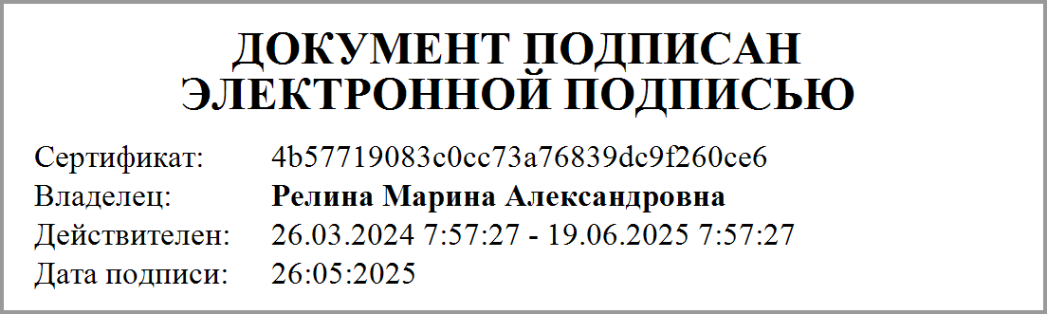 | Заведующий: Ловяго Е.С.  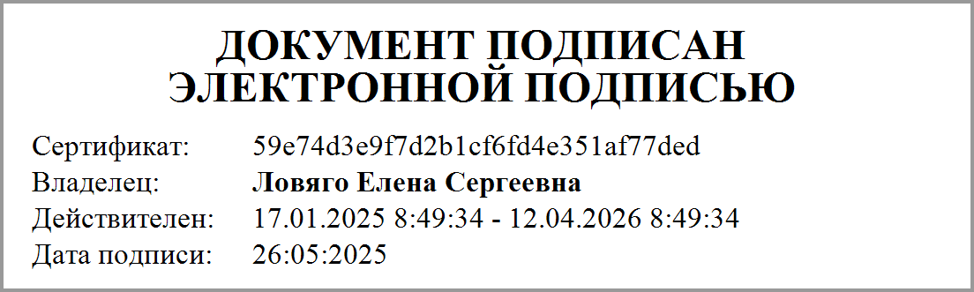  М.П

